Министерство образования Республики Беларусь

Министерство науки и высшего образования Российской Федерации

МЕЖГОСУДАРСТВЕННОЕ ОБРАЗОВАТЕЛЬНОЕ

УЧРЕЖДЕНИЕ ВЫСШЕГО ОБРАЗОВАНИЯ

«БЕЛОРУССКО-РОССИЙСКИЙ УНИВЕРСИТЕТ»

Кафедра «Автоматизированные системы управления»

**Отчет по лабораторной работе № 4**

**Нормирование базы фактов**

Выполнил: студент гр. ИСИТ-191

Харкевич А. В.

Проверил: Крутолевич С. К.

**Могилев, 2022**

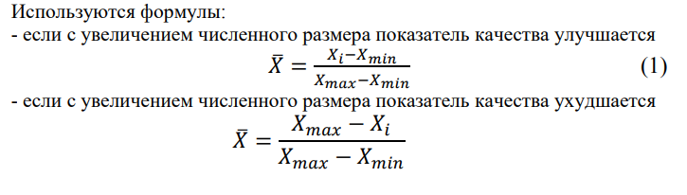

**Контрольные вопросы**

1 Цели процедуры нормирования базы данных.

Избыточность данных создает предпосылки для появления различных аномалий, снижает производительность, и делает управление данными не гибким и не очень удобным. Отсюда можно сделать вывод, что нормализация нужна для:

* Устранения аномалий;
* Повышения производительности;
* Повышения удобства управления данными.

2 Почему используются две формулы для нормирования?

Обе формулы нормализуют показатель качества от 0 до 1. Однако при одной показатель качества от 0 к 1 улучшается, а при другой показатель качества от 0 к 1 ухудшается. Нужно это для удобства.